Центр непрерывного повышения профессионального мастерства педагогических работников в г. Вологде АОУ ВО ДПО «Вологодский институт развития образования»

«ОДОБРЕНО»

на заседании экспертной рабочей группы

по предметной области «Математика и информатика»

при РУМО по общему образованию

(Протокол № 4 от 29.05.2024)

**Методическая разработка**

**«****Методические приемы изучения биографии писателей на уроках литературы в 5- 8 классах в условиях реализации рабочей программы по литературе ООО»**

**Автор:**

**Мовнар Ирина Валентиновна,**

методист сектора гуманитарного и художественно-эстетического образования ЦНППМ в г. Вологде АОУ ВО ДПО «ВИРО»

**2024**

**Пояснительная записка**

Методическая разработка адресована учителям русского языка и литературы и построена на основе анализа типичных ошибок обучающихся в процессе выполнения задания 5 ОГЭ по литературе (сочинение), а также заданий Всероссийской олимпиады школьников по литературе на проверку общего понимания особенностей художественного мира того или иного автора и литературную эрудицию. Актуальность методической разработки обусловлена необходимостью качественной реализации Федеральной рабочей программы основного общего образования в части достижения личностных, метапредметных и предметных результатов. Овладение навыками работы с информацией, анализа художественного произведения с учетом историко-культурного контекста являются ключевыми умениями, обозначенными в ФРП. Система учебных заданий, представленная в методической разработке, формирует важные качества квалифицированного читателя: воспринимать, анализировать и интерпретировать историко-биографическую информацию и применять ее в процессе создания творческих работ и проектов. Предложенные учебные задания учат работать с поисковыми электронными системами в процессе выполнения заданий. Методическая разработка включает задания на проверку общего понимания особенностей мировоспрития того или иного автора, знание деталей биографии писателя, примеры письменных заданий для 5-8 классов в формате ОГЭ и ЕГЭ по литературе.

**Примерные задания** **на проверку общего понимания особенностей художественного мира того или иного автора**

**Задание 1. Русский критик начала ХХ века Ю.И. Айхенвальд в книге «Силуэты русских писателей» описал те впечатления, которые возникают от чтения того или иного автора. Определите писателя по его импрессионистическому «силуэту»**

1. Большинство произведений (этого писателя) имеют лишь исторический интерес; самая личность его тоже привлекает к себе не сочувственные, а только внимательные и удивленные взоры, и грузная масса равнодушия, какую представлял собою ленивый и сонный старик, никогда не будет обвеяна в потомстве дыханием любви. Но (произведения его), … эта национальная быль, одинаково затверженная дедами и внуками, ярко расцветившая собою наш обеденный разговор, - вот что сделалось любимым достоянием русского народа…   И какое счастье, что его произведения облечены именно в эту живую форму! Что, если бы их мораль, старинная и почтенная, звучала без иронии, без улыбки, без шутливости, - тяжелая, как фигура самого автора? Но нет, в проказливой меткости своего стильного языка, в оболочке своей фабулы и лукавой характеристики, они легки, игривы, задорны, и они живут - искристые, свежие, звонкие, - как живет сама жизнь, сама житейская мудрость.
2. Так символична знаменитая сцена на … экзамене, исторический момент, перевал на дороге русской литературы; и, олицетворение XVIII века, старик, благословляющий кудрявого мальчика, юного орленка, это - самою жизнью поставленный апофеоз, торжественная смена столетий. Потом, спутница кипучей молодости, муза принимает образ вакханки; ласковая дева, она провожает своего поэта в ссылку и волшебством только для него внятного, для других тайного рассказа услаждает ему, невидимка, путь немой, путь одинокий; романтической Ленорой при свете луны она скачет с ним на коне по скалам Кавказа или, уже религиозная, водит его на брега Тавриды слушать вечную молитву моря, таинственный хор валов, хвалебный гимн Отцу миров; муза-дикарка, муза-степнячка, Земфира, она в глуши Молдавии печальной бродит с цыганами; при новой перемене жизненных декораций - "дунул ветер, грянул гром" - является она барышней уездной … с печальной думою в очах, с французской книжкою в руках; и она же - на светском рауте, муза-аристократка, княгиня прирожденная.
3. Этот писатель беспечно смеялся и высмеивал, сочетал в одно карикатурное целое диковинные, вычурно-изломанные линии, творил один живой курьез за другим - и вдруг оглянулся и … увидал перед собой "свиные рыла", оскаленные рожи, застывшие человеческие гримасы. Он содрогнулся и отпрянул, творец и властелин уродов, он почувствовал себя испуганным среди этого нелепого мира, который он сам же, как некий смешливый и насмешливый бог, сотворил для собственной потехи. Он забавлялся смешным, играл с этим огнем, и какое-то серьезное начало, царящее над нами, отомстило ему тем, что смешное претворилось для него в страшное, веселое стало печальным.
4. Но человеческому существу не свойственно быть островком среди волнующегося моря людей; человек не может и не хочет жить отдельно и довольствоваться собственною красотою и величием. Он испытывает глубокую тоску по чужой ладье, которая бы своим одиноким парусом забелела в тумане моря голубом и пристала к его прирожденно-гостеприимным берегам; он нуждается в этих гостях, которым он мог бы отдать цветы своего острова, цветы своей души; ему нужно склонить пред кем-нибудь свои гордые пальмы, хотя бы это впоследствии и принесло ему гибель. Иначе его пышные цветы поблекнут, никого не порадовав, и будет жаловаться ни с кем не поделившаяся, одинокая душа, что она устала, что она увяла в бурях рока, под знойным солнцем бытия. Даже старый утес, великан, покрытый морщинами, тихонько плачет о своей мимолетной гостье, о своей маленькой золотой тучке, которая провела ночь на его груди. Одинокая сосна под снежной ризой мечтает о прекрасной пальме юга; в долине Дагестана сраженный боец грезит в последнем сновидении о юной женщине, которой грезится долина Дагестана, - и всему, всему живому хочется рассеять безотрадность одиночества.
5. Конечно, по существу здесь нет ничего поразительного. Глубокому духу скоро открывается внутреннее сродство между смешным и скорбным, и писатель только повиновался своей стихийной глубине. Несоответствие между идеей и ее проявлением в одинаковой степени может быть последним источником как смешного, так и трагического. Нелепые слова, которые не покрывают своих понятий, бессмысленные поступки, внезапные изменения хамелеона житейских ситуаций - все это вызывает улыбку. И она сама по себе является великой разрешительной силой и производит нравственно-просветляющее влияние… Смех - это признак превосходства, силы, в нем есть нечто уверенное, и на вершинах Олимпа громовыми раскатам звучал гомерический смех богов. Но боги могли смеяться над другими, над бедной землей и ее смертными обитателями, а мы обречены высмеивать только себя… Тяжелая драма --- быть хотя бы тем смешным чиновником, который умер от генеральского гнева За смешного человека обидно, потому что он - вырождение великого, вырождение человеческого.
6. Россия много виновата перед человечеством и человечностью; но, может быть, стоит ей назвать этого одного человека, стоит ей положить его создания на весы последней мировой оценки, чтобы тотчас же поднялась тяжелая чаша ее преступлений и грехов. И потому одинокая бескрестная могила … видна со всех концов мира, и через (это памятное место) проходит теперь первый нравственный меридиан земного шара. Могильный курган, курган старшего русского богатыря, будет всегда привлекать к себе взоры и духовные паломничества людей.
7. И в сердце, которое металось между любовью и ненавистью, между деревней и городом и то уставало питаться злобой, то этой устали стыдилось, мать воцаряла тихую ласку и это характерное для Некрасова доверие к России, к русскому школьнику, умиление перед добротой, перед добрым человеком, - и тогда близки становились ему все эти коробейники, дядюшки Яковы и дедушки Мазаи, утешители сироток, спасители зайцев и пчел. Вместе с тем знаменательно для него глубокое поклонение русской женщине за ее высокий подвиг, за то, что она может быть Трубецкой или Волконской; "святая женская душа" была для него действительно алтарем, на который он приносил свои поэтические жертвы. Вот отчего, несмотря на все неверные и негармоничные звуки этой поэзии, мимо нее пройти нельзя.

**Проверь себя**

1. Иван Андреевич Крылов.
2. Александр Сергеевич Пушкин.
3. Николай Васильевич Гоголь.
4. Михаил Юрьевич Лермонтов.
5. Антон Павлович Чехов.
6. Лев Николаевич Толстой.
7. Николай Алексеевич Некрасов.

**Примеры заданий на проверку литературной эрудиции обучающихся**

**Задание 1. Определите, в каком фрагменте рассказывается о А.И.Куприне.**

1.1. Его настоящее имя Джон Гриффит.

1.2. Он всю жизнь был верен родной земле – далекой сибирской деревне Овсянка Красноярского края.

1.3. Он был офицером, газетным репортером, чернорабочим, грузчиком, спортсменом – атлетом, ездовым в цирке, драматическим актером, зубным техником, псаломщиком, учетчиком на заводе, продавцом в магазине, лесником и землемером, охотником, рыбаком, садоводом, управлял имением, разводил свиней и выращивал табак, спускался в угольную шахту и на морское дно, поднимался на воздушном шаре и летал на самолете, работал редактором и критиком.

1.4. До 19 лет жил в деревне Денисовке на Северной Двине около Холмогор.

1.5.Императрица Екатерина сделала его своим кабинет – секретарем. При Павле I его назначили государственным казначеем. При Александре стал министром юстиции. Н.В.Гоголь его назвал «певцом величия».

1.6. В 1807 году получил тяжелое ранение в сражении под Гельсбергом в Пруссии, а в 1813 году в составе армии – победительницы вошел в Париж.

**Составьте план статьи учебника о А.И.Куприне или подготовьте сообщение о писателе с использованием материалов сети ИНТЕРНЕТ.**

**Ответы к** з**аданию 1**

1.1. Джек Лондон.

1.2. Виктор Петрович Астафьев.

1.3. Александр Иванович Куприн.

1.4. Михаил Васильевич Ломоносов.

1.5. Гаврила Романович Державин.

1.6. Константин Николаевич Батюшков.

**Задание 2.**  **Определите, о ком из зарубежных писателей рассказывается в приведенных фрагментах**.

2.1. Водил пароходы по Миссисипи. Благодаря этой профессии, став журналистом, выбрал себе псевдоним, означающий «мерка два» - глубина для прохождения судна.

2.2. Он был современником Александра Дюма – отца. В десяти его романах действие происходит в Европе, в четырех романах – в Азии, семь романов переносят читателя в Африку, три – в Австралию, девять – в Америку, три – в Арктику и Антарктиду.

2.3. Американский писатель – фантаст. В 11 лет его потрясла встреча с фокусником: на глазах мальчика Блэкстоун из ничего сотворил живого зайца. И тогда будущий писатель решил стать «величайшим волшебником мира».

2.4. Автор рассказов, собранных в двух «Книгах Джунглей», об удивительных приключениях мальчика.

2.5. Немецкий писатель, автор баллад «Дикая роза», «Фульский король», «Рыбак», «Лесной царь», «Коринфская невеста».

**Задание 3. Определите, о ком из зарубежных писателей рассказывается в приведенных фрагментах.**

2.1. Он жил во времена великих географических открытий, его любимыми книгами были «Робинзон Крузо» Дефо, романы Фенимора Купера. В 11 лет попытался поступить юнгой на шхуну, отплывающую в Индию.

2.2. Английский писатель, по происхождению шотландец. Мечтал быть путешественником, а сам был прикован к постели. Тогда он стал путешествовать в своем воображении, придумывать своих героев и их приключения. Однажды для своего приемного сына придумал карту воображаемого острова.

2.3. Английский писатель и поэт, лауреат Нобелевской премии. Мотивы защиты сильным слабого, покорения природы в интересах человека, любви и братства – ключевые в его творчестве:

Наполни смыслом каждое мгновенье,

Часов и дней неумолимый бег, -

Тогда весь мир ты примешь во владенье,

Тогда, мой сын, ты будешь Человек.

Перевод М.Лозинского

2.4. Английский писатель, автор рассказов «Голубой карбункул», «Пестрая лента», «Шесть Наполеонов».

2.5. Он родился в Англии в 1860 году, в один год с Чеховым. Он не читал «Каштанку» Чехова, но пошел тем же путем – показал внутренний мир животных и считал это своим открытием.

Жил в американской деревушке Ситон – Виладж, был у индейцев кавалером всех высших отличий и званий. Его индейское имя – Черный Волк.

**Проверь себя**

2.1. Жюль Верн.

2.2. Роберт Льюис Стивенсон.

2.3. Редьярд Джозеф Киплинг.

2.4. Артур Конан Дойль.

2.5.Эрнест Сетон – Томпсон.

**Задание 4. Вставьте в предложения пропущенные слова.**

Александр Сергеевич Пушкин всегда интересовался своей родословной. Его отец, Сергей Львович Пушкин, отставной майор, принадлежал к старинному дворянскому роду. В ______1________ *(укажите жанр произведения)* «Борис Годунов» в числе действующих лиц представлен боярин _____2____ (*укажите фамилию боярина).*

Мать поэта, Надежда Осиповна, была внучкой известного ______3_______ , любимца Петра 1*(укажите фамилию предка Пушкина).*

Особую роль в судьбе А.С.Пушкина сыграло его зачисление по ходатайству дяди в только что открывшийся в 1811 году ______4_______ , *(укажите название учебного заведения*) ставший самым известным учебным заведением в дореволюционной России.

Знаменательным фактом биографии А.С.Пушкина стал экзамен 8 января 1815 года, на котором юный поэт читал ______5______ *(укажите жанр) _*_____6________ *(укажите название произведения*). Произведение было посвящено недавним событиям 1812 года.

Стихотворение _______7______ *(укажите название произведения*) написано в 1822 году. В основу сюжета положен летописный рассказ, приведенный в «Истории государства Российского» знаменитого русского писателя и историка ________8________ *(укажите фамилию писателя*).

Летом 1831 года два поэта, А.С.Пушкин и ______9______ (укажите фамилию поэта), вступили в своеобразное поэтическое соревнование: кто из них лучше напишет сказку в народном духе. Так появились две сказки: «Сказка о мертвой царевне и о семи богатырях» и «______10__________» (укажите название сказки).

**Ответы записывайте следующим образом**:

1.

2.

3. и т.д.

**Задание 5. Вставьте в предложения пропущенные слова.**

Антон Павлович Чехов родился в ______1_______ *(укажите название города)*. Внук крепостного, сын неудачливого местного торговца, он с детских лет стремился к независимости и многое сделал для того, чтобы изменить свою жизнь.

В 1879 – 1884 годах Чехов учился на _____2*____ (укажите название факультета) факультете* _________3_________ *(укажите название университета).*

Однако больше всего его увлекала литературная деятельность. Необычайную популярность принесли ему юморески, рассказы, пародии, сценки, которые он подписывал разными псевдонимами.

Самые известные чеховские псевдонимы (всего их зафиксировано около 50):

_____4______, _____5_______, ______6*_____ (назовите любые три псевдонима Чехова).*

Даже названия рассказов А.П.Чехова способствуют созданию комического эффекта: «_____7_____ фамилия» *(укажите полное название произведения*), «___8_____ и тонкий» *(укажите полное название произведения*), «Новогодняя пытка», «Роман с контрабасом» и другие.

Над чеховскими рассказами от души смеялся такой не очень смешливый человек, как _____9_______ *(укажите фамилию писателя),* которого близкие называли «царевной – несмеяной».

В 1898 году Чехов приобрел земельный участок в Аутке (близ Ялты) для постройки дома, в котором провел последние годы жизни.

«Мне кажется, что я, если бы не литература, мог бы стать _____10______ *(укажите профессию)»,* - размышлял писатель о своих ялтинских увлечениях.

**Ответы записывайте следующим образом**:

1.

2.

3. и т.д.

**Проверь себя**

1. Таганрог
2. Медицинский факультет
3. Московский университет

4, 5, 6.Наиболее известные псевдонимы Чехова: Антоша Чехонте, Макар Балдастов, Вспыльчивый человек, Брат моего брата, Врач без пациентов, Гайка №9, Грач, Дон-Антонио Чехонте, Дяденька, Крапива, Прозаический поэт, Человек без селезенки, Ч.Хонте, Шампанский, Юный старец.

7, 8. «Лошадиная фамилия», «Толстый и тонкий».

9. Л.Н.Толстой

10. Садовник.

**Задание 6. С какими местами связан жизненный и творческий путь поэтов и писателей? Найдите соответствия.**

1. В.А.Жуковский. 1. Тарханы.
2. А.С.Пушкин. 2. Спасское – Лутовиново.
3. Н.А.Некрасов. 3. Ясная Поляна.
4. А.А.Блок. 4. Таганрог.
5. Н.В.Гоголь. 5. Константиново.
6. М.Е.Салтыков- Щедрин. 6. Белев.
7. М.Ю.Лермонтов. 7. Михайловское.
8. И.С.Тургенев. 8. Грешнево.
9. Л.Н.Толстой. 9. Шахматово.
10. А.П.Чехов. 10. Васильевка.
11. С.А.Есенин. 11. Спас – Угол.

**5,5 баллов (по 0,5 балла за каждый правильный ответ)**

**Задание 7. Найдите соответствие между портретом писателя и литературным местом, с которым связан жизненный и творческий путь поэта или писателя?**

1. 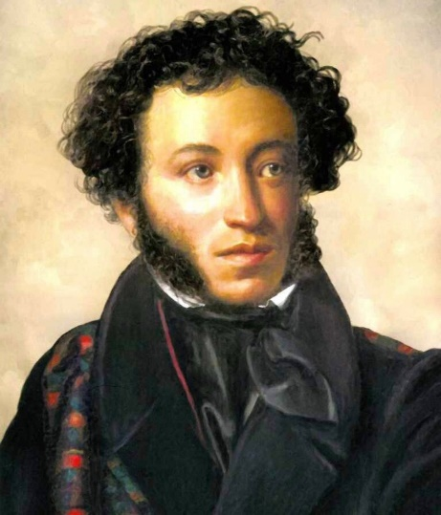

1. 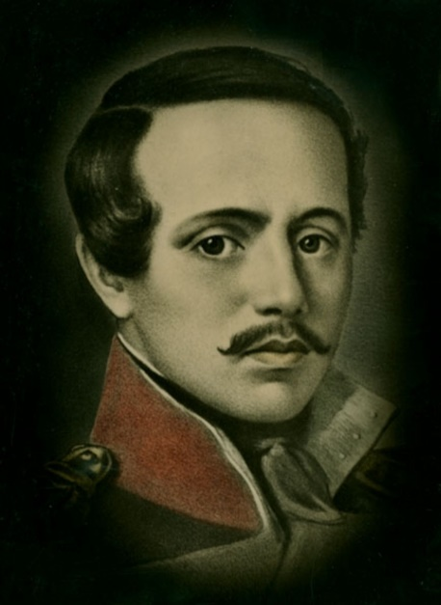
2. 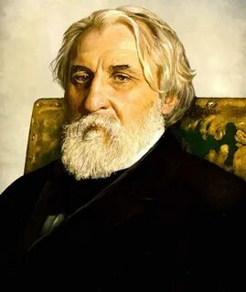
3. 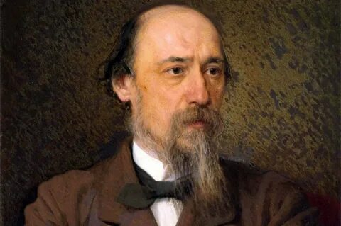
4. 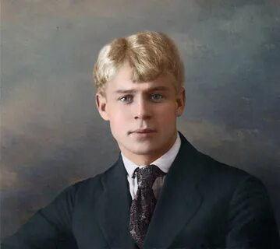
5. Тарханы.
6. Спасское – Лутовиново.
7. . Таганрог.
8. Константиново.
9. Михайловское.
10. Грешнево.

**Задание 8 Познакомьтесь с теоретическим материалом.**

Кроссенс — это ассоциативная головоломка нового поколения, соединяющая в себе лучшие качества сразу нескольких интеллектуальных развлечений: головоломки, загадки и ребуса. Кроссенс представляет собой ассоциативную цепочку из 8-9 картинок, замкнутых в стандартное поле как для игры в «Крестики-нолики». Изображения расставлены таким образом, чтобы каждая картинка имела связь с предыдущей и последующей, а центральная объединяла по смыслу сразу несколько картинок.Нужно прочитать учебный или художественный текст и найти ассоциативные связи между изображениями и дать название кроссенсу.

Этапы создания кроссенса.

1.Определить тематику, общую идею.

2.Выделить 8-9 элементов, имеющих отношение к теме или идее.

3.Сконцентрировать смысл в одном элементе (центр).

4.Выделить отличительные черты каждого элемента.

5.Подобрать изображения, иллюстрирующие элементы.

6.Заменить прямые образы символическими.

7.Построить ассоциативную связь между образами.

**Задание 8. Разгадайте кроссенс. По изображениям определите литературное место и автора, с жизнью и творчеством которого оно связано.**

|  |  |  |
| --- | --- | --- |
| 1. https://avatars.mds.yandex.net/i?id=8ff4d66197b0dc5a6bf68346137d387351d95a2c-7570549-images-thumbs&n=13 | 2. http://ic.pics.livejournal.com/sergey_v_fomin/72076302/5334870/5334870_original.jpg | 3. https://papik.pro/izobr/uploads/posts/2023-02/medium/1677511032_papik-pro-p-illyustratsiya-k-stikhotvoreniyu-zimnii-ve-26.jpg |
| 4. https://www.newwoman.ru/pic50/pic59/240310/64_10.jpg | **Литературное место**  **Писатель** | 5. undefined |
| 6. https://avatars.mds.yandex.net/i?id=c8e8104a657c2cc8c49d93ddd7effe9c892bae0f-10596448-images-thumbs&n=13 | 7. https://a.d-cd.net/30AAAgOrZ-A-1920.jpg | 8. http://im3.turbina.ru/photos.4/3/0/2/0/7/1670203/big.photo/Mikhaylovskoe-Ostrov-uedi.jpg |

**Проверь себя**

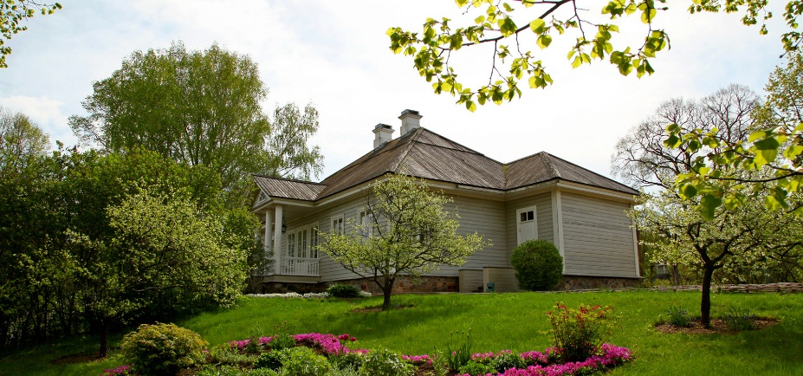

Михайловское. А.С. Пушкин.

1. Надежда Осиповна Пушкина (урождённая Ганнибал; 21 июня [2 июля] 1775 — 17 [29] марта 1836) — дочь Осипа Абрамовича Ганнибала и Марии Алексеевны Ганнибал (урождённой Пушкиной), мать А. С. Пушкина.
2. Кабинет А.С.Пушкина в Михайловском.
3. Иллюстрация к стихотворению «Зимний вечер», написанному в Михайловском.
4. Аллея А.П.Керн.
5. Портрет А.П.Керн, которой А.С.Пушкин посвятил стихотворение «Я помню чудное мгновенье».
6. Портрет Ивана Пущина, лицейского друга поэта. Пущин навестил Пушкина в Михайловском.
7. Памятный знак зайцу был установлен 25 декабря 2000 г. у пушкинского села Михайловское по инициативе А. Г. Битова и Р. Л. Габриадзе. Согласно легенде, заяц спас А. С. Пушкина в декабре 1825 г., перебежав дорогу ссыльному поэту и тем самым отвратив его от поездки в Санкт-Петербург, к друзьям-заговорщикам, прямо к восстанию декабристов.
8. Мемориальный дуб-одна из главных достопримечательностей усадьбы #Михайловское. Принято считать, что именно он был воспет Пушкиным в поэме “Руслан и Людмила”.

**Задание. Отгадайте кроссенс. Познакомьтесь с материалами сайта:** [**pushkinland.ru**](https://www.pushkinland.ru/). Прочитайте книги, посвященные жизни А.С.Пушкина в Михайловском. **Подготовьте заочную экскурсию в Михайловское.**

**Ссылки на заочные экскурсии:** [**https://www.yandex.ru/video/preview/8581885985582829393**](https://www.yandex.ru/video/preview/8581885985582829393)

[**https://www.yandex.ru/video/preview/7427008613451240664**](https://www.yandex.ru/video/preview/7427008613451240664)

[**https://www.yandex.ru/video/preview/7486766520871067939**](https://www.yandex.ru/video/preview/7486766520871067939)



**Задание 8. Разгадайте кроссенс. По изображениям определите литературное место и автора, с жизнью и творчеством которого оно связано.**

|  |  |  |
| --- | --- | --- |
| 1. https://avatars.mds.yandex.net/i?id=3eea85f183c5cb9ea97cdb3ecd0a0c0545d15d49-10851151-images-thumbs&n=13 | 2. https://cdn.culture.ru/c/263110.jpg | 3. https://wyme.ru/wp-content/uploads/2019/06/pnb1woxee.png |
| 4. https://gas-kvas.com/uploads/posts/2023-01/1673578012_gas-kvas-com-p-shakhmati-risunok-detskii-39.jpg | **Литературное место**  **Писатель** | 5. https://flomaster.top/uploads/posts/2022-05/1653259453_5-flomaster-club-p-raskraska-bezhin-lug-krasivo-5.jpg |
| 6. https://papik.pro/izobr/uploads/posts/2023-02/1677573155_papik-pro-p-illyustratsii-k-rasskazu-turgeneva-khor-i-50.jpg | 7. https://naryshkino-internat.obr57.ru/media/ckeditor/naryshkino-internat-adm/2022/02/05/150858f.jpg | 8. https://dennimm.narod.ru/turgenev-baryna-i-mumu-raschektaev.jpg |

**Проверь себя**

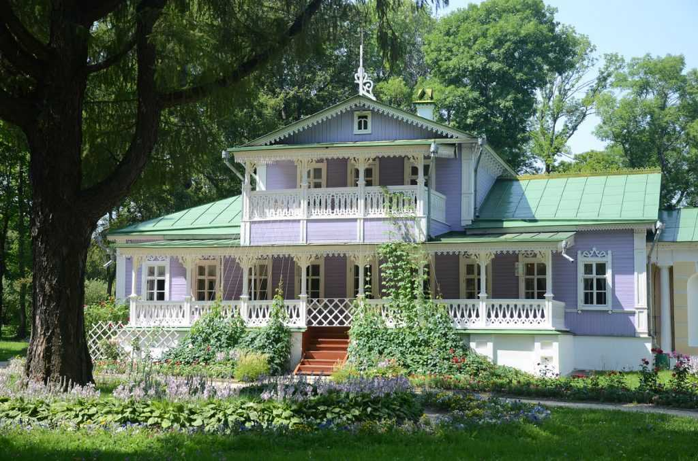

**Усадьба** **Спасское**-**Лутовиново** — **имение**, принадлежавшее матери Ивана **Тургенева**, которое перешло ему по наследству. Здесь были написаны самые известные произведения писателя. **Усадьба** находится рядом с городом Мценск Орловской области. Сейчас это государственный музей-заповедник, посвящённый И. С. **Тургеневу**, который стремятся посетить все, кому небезразлична русская культура и её духовное наследие.

1. Варвара Петровна Тургенева (урождённая Лутовинова) — богатая помещица из Орловской губернии, владелица усадьбы «Спасское-Лутовиново». Мать писателя Ивана Тургенева. Выведена им в образе безымянной властной барыни в повести «Муму».
2. Барыня и Муму. Иллюстрация Ращектаева Никифора Андреевича к рассказу И. С. Тургенева «Муму». 1978.
3. Одним из главных увлечений Ивана Тургенева была охота. В музее-заповеднике «Спасское-Лутовиново» хранится ружье Ивана

Тургенева работы пражского оружейного мастера Антонина Лебеды

1. Одной из любимых игр в Спасском-Лутовинове были шахматы. Сергей Тургенев, отец писателя, часто играл в них со своим другом — московским врачом Андреем Берсом. С детства умел играть и Иван Тургенев. Поэт Яков Полонский шутливо называл его «лучшим литератором среди шахматистов и лучшим шахматистом среди литераторов».
2. Иллюстрация к рассказу «Бежин луг».
3. Иллюстрация к рассказу Тургенева «Хорь и Калиныч».
4. Тургеневский дуб.
5. Николай Тургенев, брат отца Тургенева. Занимался воспитанием будущего писателя.

**Подготовьте фотоотчет об экскурсии и рассказ о посещении музея.**

**Литературные места России. Ссылки на виртуальные экскурсии.**

|  |  |
| --- | --- |
| Государственный мемориальный и природный  музей-заповедник И.С. Тургенева «Спасское-Лутовиново | [http://spasskoye-lutovinovo.ru/o-muzee/dom-muzej/](https://www.google.com/url?q=http://spasskoye-lutovinovo.ru/o-muzee/dom-muzej/&sa=D&ust=1503947986098000&usg=AFQjCNGCCnXfQINZB8ZreBzu6waNvXmyGg) |
| Государственный музей истории  российской литературы имени В.И. Даля  (Государственный литературный музей) | [http://goslitmuz.ru/museums](https://www.google.com/url?q=http://goslitmuz.ru/museums&sa=D&ust=1503947986100000&usg=AFQjCNHPBhww9obylvMrut6z_79s7AP8lw) |
| Государственный Лермонтовский музей-заповедник "Тарханы | [http://www.tarhany.ru/museum](https://www.google.com/url?q=http://www.tarhany.ru/museum&sa=D&ust=1503947986101000&usg=AFQjCNFP9GpdSfTZpz_YioL7AZGdykMgoA) |
| Литературно-мемориальный музей Ф.М.Достоевского |  |
| Государственный мемориальный и природный заповедник «Музей-усадьба Л.Н. Толстого «Ясная Поляна» | [http://ypmuseum.ru/ru/muzey/virtualnye-ekskursii.html](https://www.google.com/url?q=http://ypmuseum.ru/ru/muzey/virtualnye-ekskursii.html&sa=D&ust=1503947986103000&usg=AFQjCNFWPKVCEk1-QEyw-3x2_c9i-j8fuA) |
| Государственный литературно-мемориальный и природный музей-заповедник А.С. Пушкина | [http://www.boldinomuzey.ru/](https://www.google.com/url?q=http://www.boldinomuzey.ru/&sa=D&ust=1503947986105000&usg=AFQjCNHRiOugs7BKoEX5Ep8J7SzdQ5gfyQ) |
| Государственный музей-заповедник М.А. Шолохова | [http://www.sholokhov.ru/museum](https://www.google.com/url?q=http://www.sholokhov.ru/museum&sa=D&ust=1503947986106000&usg=AFQjCNEyfBDUgnh4Uz6SWxJHOVNixi8XTA) |
| Государственный музей-заповедник С.А. Есенина | [http://www.museum-esenin.ru/](https://www.google.com/url?q=http://www.museum-esenin.ru/&sa=D&ust=1503947986108000&usg=AFQjCNFSjMznGRmS7wTCAL1h8s7yXHhQog)  [http://www.museum-esenin.ru/vm/vt/index.html](https://www.google.com/url?q=http://www.museum-esenin.ru/vm/vt/index.html&sa=D&ust=1503947986109000&usg=AFQjCNGAFY-JtcNcrGknC0UXWa7fHDgdEw) |
| Красный Рог. Музей А.К. Толстого | [http://galina-lukas.ru/article/1086](https://www.google.com/url?q=http://galina-lukas.ru/article/1086&sa=D&ust=1503947986110000&usg=AFQjCNFSLeQu3R1YV8JXRGe848H2-DGctg) |
| Государственный литературно-мемориальный  музей-заповедник Н.А. Некрасова  "Карабиха" | [http://karabiha-museum.ru/](https://www.google.com/url?q=http://karabiha-museum.ru/&sa=D&ust=1503947986112000&usg=AFQjCNF1AW-I2DRZBdVzXtrBoCSvmKMZag) |
| Государственный мемориальный и природный музей-заповедник А.Н. Островского "Щелыково" | [http://museumschelykovo.ru/](https://www.google.com/url?q=http://museumschelykovo.ru/&sa=D&ust=1503947986113000&usg=AFQjCNE7XhuanM5WINsQlLxy_YHG0xNJBA) |
| Дом-музей Лескова Н.С. | [http://www.leskov.org.ru/museum/](https://www.google.com/url?q=http://www.leskov.org.ru/museum/&sa=D&ust=1503947986114000&usg=AFQjCNH8c2YnkClIRen0d_zlDMokRHdO6g) |
| Историко-мемориальный музей М.В. Ломоносова в Архангельской области | [http://museum.lomic.ru/](https://www.google.com/url?q=http://museum.lomic.ru/&sa=D&ust=1503947986116000&usg=AFQjCNFBmjuXQUCSUU64Bcd9oK5H0d_i7A) |
| Литературно-мемориальный музей И. А. Бунина в Ельце | [http://bunin.niv.ru/bunin/museum/museum.htm](https://www.google.com/url?q=http://bunin.niv.ru/bunin/museum/museum.htm&sa=D&ust=1503947986117000&usg=AFQjCNG5vgAUEnvHPO5iG4CFVY0pu0TJtw) |
| Дом-музей Анны Ахматовой и Николая Гумилева | [http://prescott10.livejournal.com/14184.html](https://www.google.com/url?q=http://prescott10.livejournal.com/14184.html&sa=D&ust=1503947986119000&usg=AFQjCNFFYddU2sP-FkMJPjpfr_YvfH_fAQ) |
| Елабужский государственный  историко-архитектурный и художественный  музей-заповедник М.Цветаевой | [http://www.elabuga.com/zvet/zvet.html](https://www.google.com/url?q=http://www.elabuga.com/zvet/zvet.html&sa=D&ust=1503947986121000&usg=AFQjCNGq6iGZu1tTpkbiJWHh1hz1oZehCA) |
| Чистопольский государственный историко-архитектурный и литературный музей-заповедник.Пастернак. | [http://chisto-muzei.ru/exponati/](https://www.google.com/url?q=http://chisto-muzei.ru/exponati/&sa=D&ust=1503947986124000&usg=AFQjCNGW8kmVpzsNJVJKAIRf7jxNIngfEQ) |
| Государственный мемориальный историко-литературный музей-заповедник Ф.И. Тютчева «Овстуг» | [http://musovstug.ru/Default.aspx](https://www.google.com/url?q=http://musovstug.ru/Default.aspx&sa=D&ust=1503947986125000&usg=AFQjCNEEpx9X3fDg-0bDhDxYwBa7CAgVvg) |
| Государственный литературно-мемориальный музей-заповедник А.П. Чехова «Мелихово» | [https://chekhovmuseum.com/](https://www.google.com/url?q=https://chekhovmuseum.com/&sa=D&ust=1503947986128000&usg=AFQjCNE_xXvyKRlTdQTcQ9S4SYnVAZOq8Q) |
| Музей-заповедник "Усадьба "Мураново" им. Ф.И. Тютчева" | [http://muranovo-museum.ru/ru/guide/usadba-i-park](https://www.google.com/url?q=http://muranovo-museum.ru/ru/guide/usadba-i-park&sa=D&ust=1503947986129000&usg=AFQjCNGEmk0b09O5uzC1I1itWn3nc6HPhA) |

**Литература для учителя**

Колодина Н. А. Биография писателя: как изучать в современной школе. Практические приемы на примере биографий М. Шолохова и А. Солженицына) // Методист. 2021. № 7. С. 51–59.

Лярская Л. А., Семенова Ю. Л. Использование современных образовательных технологий приобщения обучающихся к литературным ценностям (Опыт создания онлайн-библиотеки) // Управление качеством образования: теория и практика эффективного администрирования. 2019. № 2. С. 66-69.

Подругина И. А., Максимова А. А. Визуализация на уроках литературы как средство развития творческих способностей школьника // Литература в школе. 2021. № 6. С. 74-82.

Прошкина К. Д. Интеллект-карта как инструмент работы с учебным текстом // Управление качеством образования: теория и практика эффективного администрирования. 2021. № 8. С. 56-61.

Сосновская И. В. Методические ресурсы феномена визуализации в обучении литературе // Литература в школе. 2021. № 1. С. 94-107.

Шалхакова Н. П. Технология проектного обучения как базовая образовательная технология в рамках реализации ФГОС на уроках русского языка и литературы // Мастер-класс (приложение к журналу «Методист»). 2022. № 5. С. 24-30.

**Литература для обучающихся**

Баборенко А.К.: И.А. Бунин. - М.: Художественная литература, 1983

Бердников Г.: А.П. Чехов. - Ростов н/Д: Феникс, 1997.

Будылин И.Т.: Деревенский Пушкин. - М.: Профиздат, 2008.

Воронцова Г.Н.: А.Н. Толстой в жизни и творчестве. - М.: Русское слово, 2004.

Грот Я.К.: Жизнь Державина. - М.: Алгоритм, 1997.

Гинзбург А.Г.: Занимательное литературоведение. - М.: Гелиос АРВ, 2003.

Граник Г.Г.: И... снова о Пушкине. - М.: Илекса, 1999.

Гордин М.А.: Жизнь Ивана Крылова. - М.: Книга, 1985.

Динесман Т.Г.: Ф.И. Тютчев. Страницы биографии. - М.: ИМЛИ РАН, 2004.

Коровин В.И.: А.С. Пушкин в жизни и творчестве. - М.: Русское слово, 2005.

Кондратович А.И.: Александр Твардовский. - М.: Художественная литература, 1978.

Кондратович А.: Александр Твардовский. - М.: Художественная литература, 1985.

Лотман Ю.М.: Карамзин. - М.: Молодая гвардия, 1998

Марченко А.М.: Поэтический мир Есенина. - М.: Советский писатель, 1989.

Наумова Н.Н.: Иван Сергеевич Тургенев: Биография писателя. - Л.: Просвещение, 1986.

Николаев Д.П.: Салтыков-Щедрин М.Е. - М.: Детская литература, 1985.

Сост. и примеч. В.Э. Вацуро и др.; Вступ. статья В.Э. Вацуро: Пушкин в воспоминаниях современников. - СПб.: Академический Проект, 1998

Офенбах П.Ф.: Всё о Пушкине. - СПб.: Издательский Дом А. Громова, 1997.

Пущин И.И.: Записки о Пушкине. Письма. - М.: Правда, 1989.

Сост. С. А. Джанумов: Русские писатели, ХVIII век. - М.: Просвещение, 2002.

Турков А.М.: А.П. Чехов и его время. - М.: Советская Россия, 1987.

**Методические приемы изучения биографии писателей в Библиотеке цифрового образовательного контента** (<https://urok.apkpro.ru/>)

Например:

5 класс: уроки № 22, 30,36, 39, 44

6 класс: №125, 136, 140, 142, 144, 147, 150, 154, 159, 161, 164 и др.